Estrutura de arquivos:

/ileite-de-peito

|-- diagramas/

| |-- classes.png → Gilberto

| |-- estado.png → Gilberto

**Modelagem do Diagrama de Classes**

Modelar e criar o **Diagrama de Classes**, definindo as seguintes classes principais:

**1. Classe: Usuario**

* id: UUID
* nome: String
* email: String
* senha: String
* telefone: String

**Subclasses:**

* **MaeDoadora**
  + quantidadeDisponivel: Double
* **BancoDeLeite**
  + nomeInstituicao: String
* **Motorista**
  + placaVeiculo: String

**2. Classe: OfertaLeite**

* id: UUID
* dataDisponibilidade: Date
* quantidade: Double
* status: String

**Relacionamentos:**

* MaeDoadora (1..1) → OfertaLeite (0..*)

**3. Classe: Solicitacao**

* id: UUID
* dataSolicitacao: Date
* status: String

**Relacionamentos:**

* BancoDeLeite (1..1) → Solicitacao (0..*)
* OfertaLeite (1..1) → Solicitacao (1..1)

**4. Classe: Coleta**

* id: UUID
* dataColeta: Date
* status: String

**Relacionamentos:**

* Motorista (1..1) → Coleta (0..*)
* Solicitacao (1..1) → Coleta (0..1)

**5. Classe: Mensagem**

* id: UUID
* conteudo: String
* dataEnvio: Date

**Relacionamentos:**

* Usuario (1..*) → Mensagem (0..*)

**6. Classe: Relatorio**

* id: UUID
* dataGeracao: Date
* volumeColetado: Double

**7. Classe: Campanha**

* id: UUID
* titulo: String
* descricao: String
* metaVolume: Double

**✅ Modelagem do Diagrama de Estados**

Modelar o **Diagrama de Estados** para representar o ciclo de vida da entidade Solicitacao de Coleta.

**Estados:**

* Criada
* Aguardando Aceite
* Em Coleta
* Coletada
* Em Transporte
* Entregue
* Finalizada

**Transições:**

* Criada → Aguardando Aceite *(quando a mãe oferece leite)*
* Aguardando Aceite → Em Coleta *(quando o motorista aceita)*
* Em Coleta → Coletada *(quando a coleta é realizada)*
* Coletada → Em Transporte *(ao iniciar deslocamento)*
* Em Transporte → Entregue *(ao chegar no banco)*
* Entregue → Finalizada *(quando o banco processa o leite)*

**Gerar diagramas visuais**

**1. Diagrama de Classes – PlantUML (código)**

@startuml

class Usuario {

+UUID id

+String nome

+String email

+String senha

+String telefone

}

class MaeDoadora {

+Double quantidadeDisponivel

}

class BancoDeLeite {

+String nomeInstituicao

}

class Motorista {

+String placaVeiculo

}

Usuario <|-- MaeDoadora

Usuario <|-- BancoDeLeite

Usuario <|-- Motorista

class OfertaLeite {

+UUID id

+Date dataDisponibilidade

+Double quantidade

+String status

}

MaeDoadora "1" -- "0..*" OfertaLeite

class Solicitacao {

+UUID id

+Date dataSolicitacao

+String status

}

BancoDeLeite "1" -- "0..*" Solicitacao

OfertaLeite "1" -- "1" Solicitacao

class Coleta {

+UUID id

+Date dataColeta

+String status

}

Motorista "1" -- "0..*" Coleta

Solicitacao "1" -- "0..1" Coleta

class Mensagem {

+UUID id

+String conteudo

+Date dataEnvio

}

Usuario "1..*" -- "0..*" Mensagem

class Relatorio {

+UUID id

+Date dataGeracao

+Double volumeColetado

}

class Campanha {

+UUID id

+String titulo

+String descricao

+Double metaVolume

}

@enduml **Diagrama de Estados** – PlantUML (código)

@startuml

[*] --> Criada

Criada --> Aguardando_Aceite : Mãe oferece leite

Aguardando_Aceite --> Em_Coleta : Motorista aceita

Em_Coleta --> Coletada : Coleta realizada

Coletada --> Em_Transporte : Inicia deslocamento

Em_Transporte --> Entregue : Chega ao banco

Entregue --> Finalizada : Banco processa leite

state Criada

state Aguardando_Aceite

state Em_Coleta

state Coletada

state Em_Transporte

state Entregue

state Finalizada

@enduml

Entrega final de Gilberto:

| **Arquivo** | **Descrição** |
| --- | --- |
| diagramas/classes.png | Diagrama de Classes com todas as entidades e relações |
| diagramas/estado.png | Diagrama de Estados representando o ciclo de vida da Solicitacao |

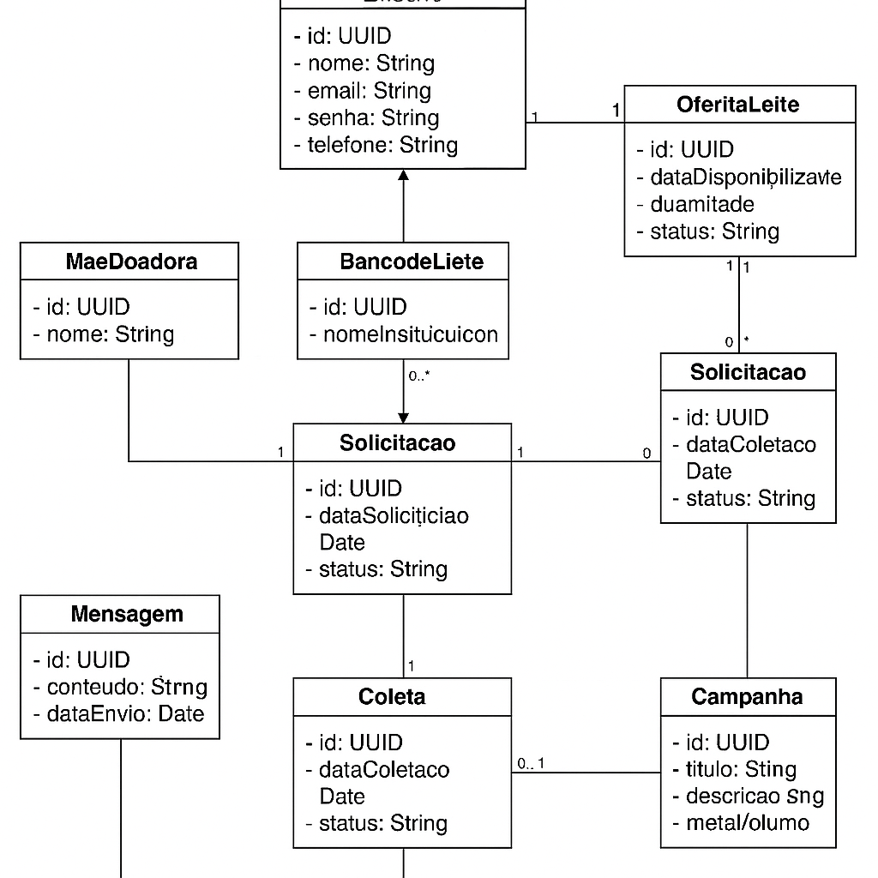

# Autoavaliação - Projeto "Ileite de Peito"

## Seção 1: Contribuições gerais do grupo

Nosso grupo organizou a modelagem do sistema "Ileite de Peito" de forma colaborativa, dividindo as responsabilidades conforme as habilidades e disponibilidade de cada integrante. Todos participaram das discussões sobre requisitos, estruturação do sistema e validação dos diagramas.

## Seção 2: Coerência e consistência

Os diagramas foram elaborados de forma que todos se complementem e representem fielmente os requisitos levantados. A comunicação constante entre os integrantes garantiu a consistência entre casos de uso, atividades, estados e classes.

## Seção 3: Desempenho individual

### Gilberto

Responsável pela modelagem dos diagramas de Classes e de Estados.

**Atividades realizadas:**

- Modelagem do Diagrama de Classes, definindo as principais entidades: Usuario, MaeDoadora, BancoDeLeite, Motorista, OfertaLeite, Solicitacao, Coleta, Mensagem, Relatorio e Campanha.

- Modelagem do Diagrama de Estados, representando o ciclo de vida da Solicitação de Coleta.

- Organização e entrega dos arquivos: `diagramas/classes.png` e `diagramas/estado.png`.

- Participação nas discussões para alinhamento dos requisitos e validação dos modelos.

**Autoavaliação:**

- Participação ativa na equipe, cumprindo as tarefas atribuídas dentro do prazo.

- Contribuição significativa na definição da estrutura central do sistema.

- Excelente colaboração com os demais integrantes, esclarecendo dúvidas e promovendo melhorias nos diagramas.

**Nota atribuída:** 10/10

# Participação da Equipe - Projeto "Ileite de Peito"

| Integrante | Responsabilidade Principal | Arquivos Responsáveis |

|------------|--------------------------------------------------------------|--------------------------------------------------|

| Gilberto | Modelagem de Classes e Estados | diagramas/classes.png, diagramas/estado.png |

| Aline | Modelagem de Casos de Uso | diagramas/caso_de_uso.png, descritivos/caso_de_uso.md |

| Dennis | Modelagem do Diagrama de Atividades | diagramas/atividade.png |

| Cristyan | Elaboração dos Descritivos de Casos de Uso | descritivos/caso_de_uso.md |

| Jackson | Organização dos Requisitos e README | requisitos.md, README.md, participacao.md |

## Observações

- Todos os integrantes participaram das reuniões de alinhamento e revisão dos artefatos.

- Cada membro realizou commit individual referente à sua parte no projeto.

- A equipe colaborou de forma proativa, garantindo a coerência entre os diagramas.

**Conteúdo para requisitos.md**

# Requisitos do Sistema - Ileite de Peito

## Requisitos Funcionais (RF)

| Código | Descrição |

|--------|----------|

| RF01 | Permitir o cadastro de Mãe Doadora, Banco de Leite e Motorista. |

| RF02 | Permitir que Mãe Doadora ofereça disponibilidade de leite. |

| RF03 | Permitir que o Banco de Leite visualize e solicite coletas. |

| RF04 | Permitir que o Motorista aceite e registre a coleta. |

| RF05 | Permitir que Mãe Doadora e Banco de Leite comuniquem-se via mensagens. |

| RF06 | Permitir ao Banco de Leite gerar relatórios sobre as coletas realizadas. |

| RF07 | Permitir ao Banco de Leite lançar campanhas de doação. |

| RF08 | Permitir o rastreamento do status da coleta pelo Banco de Leite e Mãe Doadora. |

---

## Requisitos Não Funcionais (RNF)

| Código | Descrição |

|--------|----------|

| RNF01 | O sistema deve ser acessível via navegador web responsivo. |

| RNF02 | O sistema deve garantir a segurança dos dados dos usuários. |

| RNF03 | O sistema deve ter alta disponibilidade, com uptime superior a 99,5%. |

| RNF04 | O sistema deve apresentar uma interface amigável e intuitiva. |

| RNF05 | O sistema deve permitir integração com serviços de notificação para alertas de coleta. |

---

## Requisitos de Negócio (RN)

| Código | Descrição |

|--------|----------|

| RN01 | O processo de coleta deve seguir as normas sanitárias para transporte de leite humano. |

| RN02 | As campanhas de doação devem ser validadas previamente pelo Banco de Leite. |

| RN03 | Todo o processo de doação e coleta deve ser registrado para fins de auditoria. |